作者简介：
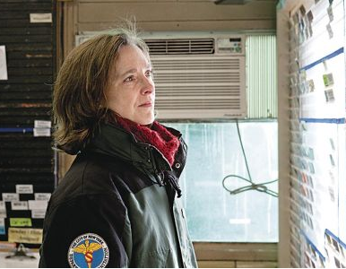
罗宾·内葛（Robin Nagle）自2006年起，任纽约市清洁部人类学家。她是纽约大学人类学与城市研究的临床教学副教授，负责人文学科与社会思想专业的德雷珀跨学科硕士项目。

